Очерк
Путь, ведущий к знанию…

Автор
Макашева Марина Рамазановна,
Председатель первичной профсоюзной организации
филиала МОУ «СОШ с. Питерка Питерского района Саратовской области» в с. Малый Узень

с. Питерка 2023 год

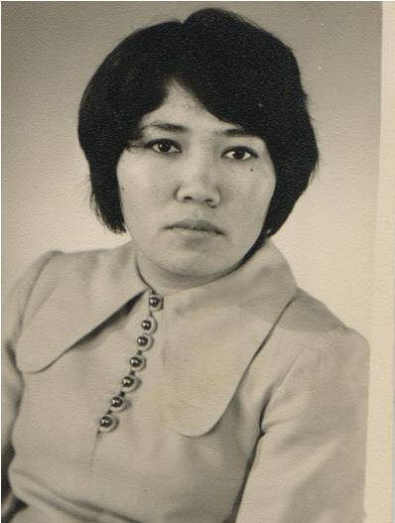
Сколько себя помнит Макжанова Умида Керешевна, ветеран педагогического труда, учитель английского языка Малоузенской средней школы, она всегда стремилась к знаниям. Родилась в 1949 году в селе Норки Краснокутского района Саратовской области. Книга всегда была в почёте в семьи Умиды Керешевны, родители приучили её к чтению с раннего детства. Окончив школу № 5 г. Красного Кута, в 1968 году она поступила в Уральский педагогический институт на факультет иностранных языков.
В 1972 году после окончания учебы, вышла замуж и приехала в село Малый Узень Питерского района Саратовской области. Стала работать учителем английского языка и старшей пионервожатой в новой школе. В Питерском районе ещё не преподавался английский язык, она стала первым учителем английского языка.
С первых дней учёбы Умида Керешевна приучала детей к чтению
литературы на английском языке. Она до сих пор хранит книжки того
времени с биографиями английских и американских писателей и отрывками из их произведений. Её ученики не только читали эти отрывки, но
и знакомились с мировой литературой, широко известными писателями.
К 80-м годам XX века у учителя накопился опыт работы по воспитанию интереса к английскому языку как предмету. Этому способствовали
страноведческие конференции, викторины, недели английского языка, поэтические гостиные. Умида Керешевна умело развивала речевые навыки, учащихся, используя богатый раздаточный материал, игровую методику.
В 90-е годы стали популярными групповые и парные формы работы. Английский язык давал возможность формировать лидерские качества на уроках, ведь в реальной жизни каждый из нас работает в коллективе, большом или маленьком.
– На уроках Умиды Керешевны учащиеся осваивали азы сотрудничества, формируя чувство товарищества, взаимопомощи, – вспоминает наставник Макжановой У.К. директор Малоузенской средней школы Чернозубова Е.И.
Эффективность работы учителя английского языка подтверждается и прекрасными отзывами её выпускников разных лет.
И вот, что сказал о своей учительнице, её бывший ученик Макашев М.С., сейчас он работает начальником ОВО по г. Новоузенску – филиал ФГКУ «УВО ВНГРоссии по Саратовской области», майор полиции:
«Что можно сказать об Умиде Керешевне Макжановой? Умида Керешевна - замечательный учитель. Она давала высокий уровень знаний. И почти все мы, кто учился у нее, получили высшее образование. Умида Керешевна оставила в наших душах частицу себя. Как человек - она очень добрая, отзывчивая, понимающая, но в то же время строгая и требовательная».
Умида Керешевна, совершила с учащимися школы Малоузенской средней школы множество поездок по местам боевой славы. Эта работа свидетельсвует о патриотической направленности работы классного руководителя Макжановой У.К.
За время педагогической деятельности Умида Керешевна, работала воспитателем в интернате, воспитателем группы продленного дня, завучем по воспитательной работе и даже директором школы. Творческий труд Умиды Керешевны отмечен многочисленными Почётными грамотами и дипломами.
Заканчивая очерк о замечательном учителе английского языка с. Малый Узень, прекрасной жене, матери, бабушке, прабабушке Умеде Керешевне Макжановой, остаётся добавить, что она по-прежнему познаёт мир, много читает. Является постоянным гостем нашей школы.
Она считает, что путь, ведущий к знаниям – деятельность, которой она посвятила более 35 лет как учитель, продолжая этот замечательный путь как ветеран педагогического труда.

